Національний технічний університет України

«Київський політехнічний інститут»

Факультет інформатики та обчислювальної техніки

Кафедра обчислювальної техніки

Лабораторна робота № 4

з дисципліни: «Інженерія програмного забезпечення»

Виконав:

студент групи ІО-33

Заколенко Роман

Перевірив:

Антонюк А.І.

2014

**Тема лабораторної роботи №4**: «Структурні шаблони проектування. Шаблони Flyweight, Adapter, Bridge, Facade»

**Мета роботи:** Вивчення структурних шаблонів. Отримання базових навичок з застосування шаблонів Flyweight, Adapter, Bridge, Facade.

**Завдання**

1. Закріпити призначення шаблонів проектування ПЗ, їх класифікацію. Знати назву і коротку характеристику кожного з шаблонів, що відносяться до певного класу.

2. Повторити структурні шаблони проектування ПЗ. Знати загальну характеристику структурних шаблонів та призначення кожного з них.

3. Детально вивчити структурні шаблони проектування Flyweight, Adapter, Bridge, Facade. Для кожного з них:

* вивчити Шаблон, його призначення, альтернативні назви, мотивацію, випадки коли його застосування є доцільним та результати такого застосування;
* знати особливості реалізації Шаблону, споріднені шаблони, відомі випадки його застосування в програмних додатках;
* вільно володіти структурою Шаблону, призначенням його класів та відносинами між ними;
* вміти розпізнавати Шаблон в UML діаграмі класів та будувати сирцеві коди Java-класів, що реалізують шаблон.

4. В підготованому проекті (ЛР1) створити програмний пакет com.lab111.labwork4. В пакеті розробити інтерфейси і класи, що реалізують завдання (згідно варіанту) з застосуванням одного чи декількох шаблонів (п.3). В розроблюваних класах повністю реалізувати методи, пов'язані з функціюванням Шаблону. Методи, що реалізують бізнес-логіку закрити заглушками з виводом на консоль інформації про викликаний метод та його аргументи. Приклад реалізації бізнес-методу:

void draw(int x, int y){

System.out.println(“Метод draw з параметрами x=”+x+” y=”+y);

}

5. За допомогою автоматизованих засобів виконати повне документування розроблених класів (також методів і полів), при цьому документація має в достатній мірі висвітлювати роль певного класу в загальній структурі Шаблону та особливості конкретної реалізації.

**Варіант завдання - 8 (3308 mod 11 = 8):**

Визначити специфікації класів, які подають графічні об’єкти у редакторі векторної графіки (прямокутник) через різні інтерфейси API1та API2. Забезпечити прозору для користувача можливість заміни реалізації графічних об’єктів. Реалізувати метод малювання елементу.

**UML-діаграма**

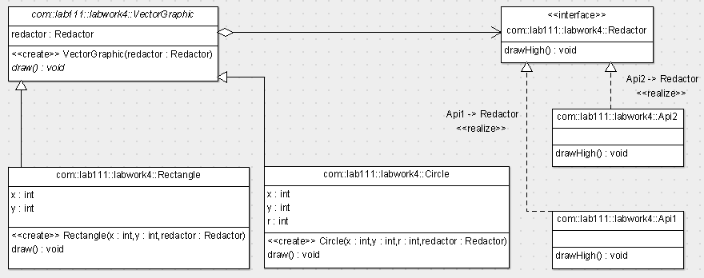

**Лістинг**

**package** com.lab111.labwork4;

/**

* **@author** Roman Zakolenko

*

*/

**public** **interface** Redactor {

/**

* Method drawHigh()

*/

**public** **void** drawHigh();

}

**package** com.lab111.labwork4;

/**

* **@author** Roman Zakolenko

*

*/

**public** **class** Api1 **implements** Redactor {

/*

* (non-Javadoc)

*

* @see com.lab111.labwork4.Redactor#drawHigh()

*/

@Override

**public** **void** drawHigh() {

System.*out*.println("Метод drawHigh, реалізований в класі Api1:");

}

}

**package** com.lab111.labwork4;

/**

* **@author** Roman Zakolenko

*

*/

**public** **class** Api2 **implements** Redactor {

/*

* (non-Javadoc)

*

* @see com.lab111.labwork4.Redactor#drawHigh()

*/

@Override

**public** **void** drawHigh() {

System.*out*.println("Метод drawHigh, реалізований в класі Api2:");

}

}

**package** com.lab111.labwork4;

/**

* **@author** Roman Zakolenko

*

*/

**public** **abstract** **class** VectorGraphic {

/**

* The field who contained reference to object of class Redactor

*/

**protected** Redactor redactor;

/**

* **@param** redactor

* assigned with the field redactor

*/

**public** VectorGraphic(Redactor redactor) {

**this**.redactor = redactor;

}

/**

* The abstract method draw

*/

**public** **abstract** **void** draw();

}

**package** com.lab111.labwork4;

/**

* **@author** Roman Zakolenko

*

*/

**public** **class** Rectangle **extends** VectorGraphic {

/**

* The field who contained width

*/

**public** **int** x;

/**

* The field who contained height

*/

**public** **int** y;

/**

* **@param** x assigned with the field x

* **@param** y assigned with the field y

* **@param** redactor assigned with the field redactor

*/

**public** Rectangle(**int** x, **int** y, Redactor redactor) {

**super**(redactor);

**this**.x = x;

**this**.y = y;

}

/* (non-Javadoc)

* @see com.lab111.labwork4.VectorGraphic#draw()

*/

@Override

**public** **void** draw() {

**this**.redactor.drawHigh();

System.*out*.println("x = " + **this**.x + ", y = " + **this**.y);

}

}

**package** com.lab111.labwork4;

/**

* **@author** Roman Zakolenko

*

*/

**public** **class** Circle **extends** VectorGraphic {

/**

* The field who contained coordinate x

*/

**public** **int** x;

/**

* The field who contained coordinate y

*/

**public** **int** y;

/**

* The field who contained radius

*/

**public** **int** r;

/**

* **@param** x

* assigned with the field x

* **@param** y

* assigned with the field y

* **@param** r

* assigned with the field r

* **@param** redactor

* assigned with the field redactor

*/

**public** Circle(**int** x, **int** y, **int** r, Redactor redactor) {

**super**(redactor);

**this**.x = x;

**this**.y = y;

**this**.r = r;

}

/*

* (non-Javadoc)

*

* @see com.lab111.labwork4.VectorGraphic#draw()

*/

@Override

**public** **void** draw() {

**this**.redactor.drawHigh();

System.*out*.println("x = " + **this**.x + ", y = " + **this**.y + ", r = "

+ **this**.r);

}

}

**package** com.lab111.labwork4;

/**

* **@author** Roman Zakolenko

*

*/

**public** **class** Lab4 {

**public** **static** **void** main(String[] args) {

VectorGraphic[] shapes = { **new** Rectangle(2, 4, **new** Api1()),

**new** Circle(4, 3, 5, **new** Api2()) };

**for** (VectorGraphic next : shapes) {

next.draw();

}

}

}

**Документація**

## A

Api1 - Class in com.lab111.labwork4

**Api1()** - Constructor for class com.lab111.labwork4.Api1

Api2 - Class in com.lab111.labwork4

**Api2()** - Constructor for class com.lab111.labwork4.Api2

## C

Circle - Class in com.lab111.labwork4

**Circle(int, int, int, Redactor)** - Constructor for class com.lab111.labwork4.Circle

com.lab111.labwork4 - package com.lab111.labwork4

## D

**draw()** - Method in class com.lab111.labwork4.Circle

**draw()** - Method in class com.lab111.labwork4.Rectangle

**draw()** - Method in class com.lab111.labwork4.VectorGraphic

The abstract method draw

**drawHigh()** - Method in class com.lab111.labwork3.DecoratorHighCase

Method that prints a message to the console

**drawHigh()** - Method in class com.lab111.labwork4.Api1

**drawHigh()** - Method in class com.lab111.labwork4.Api2

**drawHigh()** - Method in interface com.lab111.labwork4.Redactor

Method drawHigh()

## L

Lab4 - Class in com.lab111.labwork4

**Lab4()** - Constructor for class com.lab111.labwork4.Lab4

## M

**main(String[])** - Static method in class com.lab111.labwork4.Lab4

## R

**r** - Variable in class com.lab111.labwork4.Circle

The field who contained radius

Rectangle - Class in com.lab111.labwork4

**Rectangle(int, int, Redactor)** - Constructor for class com.lab111.labwork4.Rectangle

Redactor - Interface in com.lab111.labwork4

**redactor** - Variable in class com.lab111.labwork4.VectorGraphic

The field who contained reference to object of class Redactor

## V

VectorGraphic - Class in com.lab111.labwork4

**VectorGraphic(Redactor)** - Constructor for class com.lab111.labwork4.VectorGraphic

## X

**x** - Variable in class com.lab111.labwork4.Circle

The field who contained coordinate x

**x** - Variable in class com.lab111.labwork4.Rectangle

The field who contained width

## Y

**y** - Variable in class com.lab111.labwork4.Circle

The field who contained coordinate y

**y** - Variable in class com.lab111.labwork4.Rectangle

The field who contained height

**Висновки:**

В результаті виконання лабораторної роботи я вивчив чотири структурних шаблони проектування ПЗ, а саме Flyweight, Adapter, Bridge, Facade, та практично реалізував шаблон Bridge.